安全标识设计
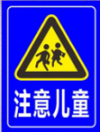
1.在学校出入口附近，设置注意儿童的交通安全提示标志，提醒车辆减速慢性，在上下学期间保护学生安全。

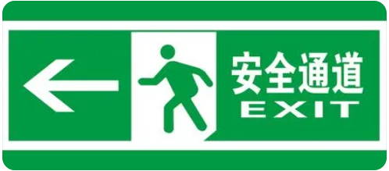
2.在学校内部合理放置安全疏散通道提示标志，用于在关键时刻提示学生疏散方向，帮助学生安全疏散。

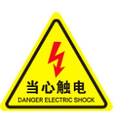
3.在学校内部放置电器及有插座的位置设置当心触电警示标志，在使用更为安全的电气设计的前提下，提高学生的安全用电意识。

